SBD: .............  Phòng thi :.............. | BÀI KHẢO SÁT CHẤT LƯỢNG CUỐI NĂM  NĂM HỌC 2024 - 2025  Môn Toán - Lớp 5  (Thời gian làm bài : 40 phút )  ~~~~~~~~~~~~~~~~~~  I. PHẦN TRẮC NGHIỆM (4 ĐIỂM)
  Điểm : ........................
  Bằng chữ :....................
  Người  coi | Người chấm
(Khoanh vào chữ đặt trước câu trả lời đúng hoặc làm theo yêu cầu của bài)
Câu 1(0,5 điểm). Trong số thập phân 182,81. Giá trị chữ số 8 ở phần nguyên là:
A. B. 800 C. 80 D. 8000
Câu 2(0,5 điểm). Số thập phân 0,6 viết dưới dạng tỉ số phần trăm là:
A. 0,6% B. 60% C. 0,06% D. 600%
Câu 3 (0,5 điểm. Hình nào dưới đây là hình khai triển của hình hộp chữ nhật?
Hình 1 | Hình 2 | Hình 3 | Hình 4
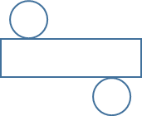 | 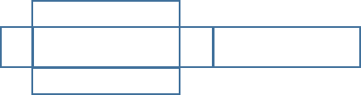 | 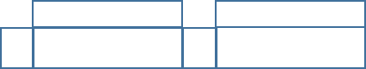 | 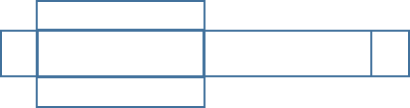
A. Hình 1 | B. Hình 2 | C. Hình 3 | D. Hình 4
Câu 4. (0,5 điểm) Kết quả khảo sát về phương tiện di chuyển từ nhà đến trường của các học sinh trường A được thể hiện trong biểu đồ dưới đây. Phương tiện được học sinh sử dụng ít nhất là: | 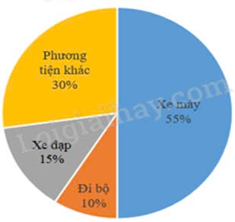
A. Xe đạp. B. Xe máy.
C. Đi bộ. D. Phương tiện khác.

Câu 5(0,5 điểm). Diện tích hình thang có tổng độ dài hai đáy là 10cm; chiều cao 2,5cm là:
A.1,25 cm² B.1,25 dm² C. 125 cm² D. 12,5cm²
Câu 6 (0,5 điểm) Một bể cá dạng hình hộp chữ nhật có chiều dài 0,8m, chiều rộng 0,5m và chiều cao 0,6m. Hỏi bể chứa được nhiều nhất bao nhiêu lít nước?
A. 240000 lít B. 160000 lít C. 240 lít D. 160 lít
Câu 7 (1 điểm). Quãng đường từ Hà Nội đến Thái Nguyên dài khoảng 80km. Một xe máy khởi hành lúc 7 giờ 45 phút, đi từ Hà Nội đến Thái Nguyên với vận tốc 40km/h. Xe máy đến Thái Nguyên lúc ……..............................
II. PHẦN TỰ LUẬN (6 ĐIỂM)
Câu 8 (2điểm). Đặt tính, tính
a) 23,3+4,56 | b) 21,7-8,43 | c) 23,05 x 1,2 | d) 28,8: 4,5
..........................................................................................................................................................................................................................................................................................................................................................................................................................................................................................................................................................................................................................................................................................................................................
Câu 9 (1điểm). Điền số vào chỗ chấm:
a. 0,75giờ = ...........phút c. 0,3 km² = .............. ha
b. 3m³ 82 dm³ = ...........m³ d. 2 năm rưỡi = …………tháng

Câu 10 (2 điểm) Nhà bác Tư có bể bơi dạng hình hộp chữ nhật có chiều dài 11m, chiều rộng 7m và chiều sâu 2,4 m.
a. Bác Tư dự định ốp gạch men xung quanh bể và đáy bể. Tính diện tích gạch men cần dùng? (biết phần diện tích mạch vữa không đáng kể.)
b. Biết 1m² gạch men có giá 80.000 đồng. Hãy em hãy giúp bác Tư tính tiền mua số gạch men đó?
..........................................................................................................................................................................................................................................................................................................................................................................................................................................................................................................................................................................................................................................................................................................................................................................................................................................................................................
............................................................................................................................................................................................................................................................................................................................................................................................................................................
..............................................................................................................................................................................................................................................................................................
Câu 11 (1,0 điểm).
a) 3,54 x 73 + 0,23 x 25 + 3,54 x 27 + 0,17 x 25 b) 7,15 : 0,5 + 7,15 x 9 - 7,15
...................................................................................................................................................................................................................................................................................................................................................................................................................................................................................................................................................................................................................

